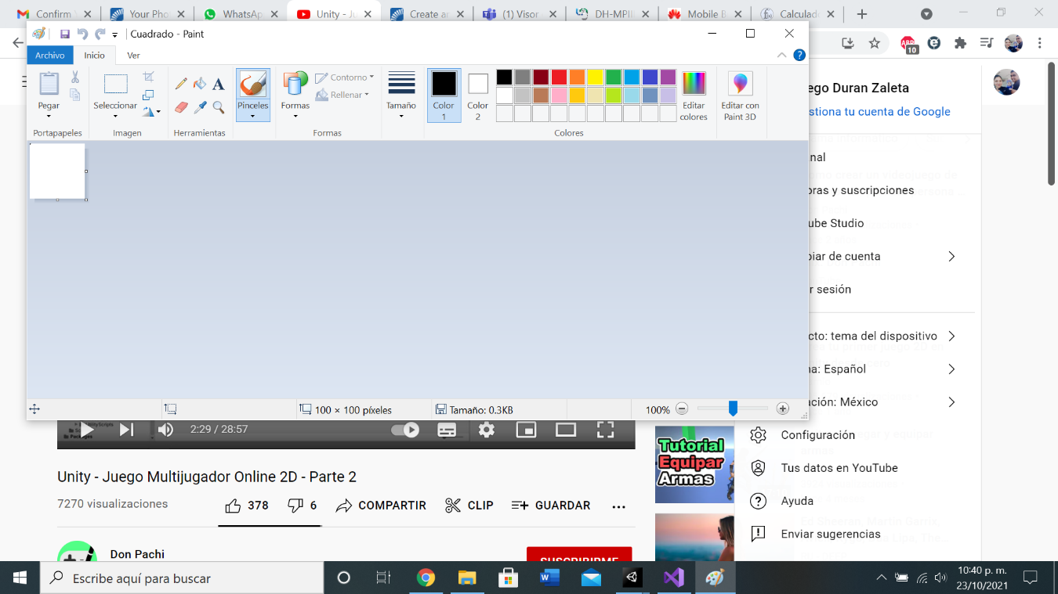

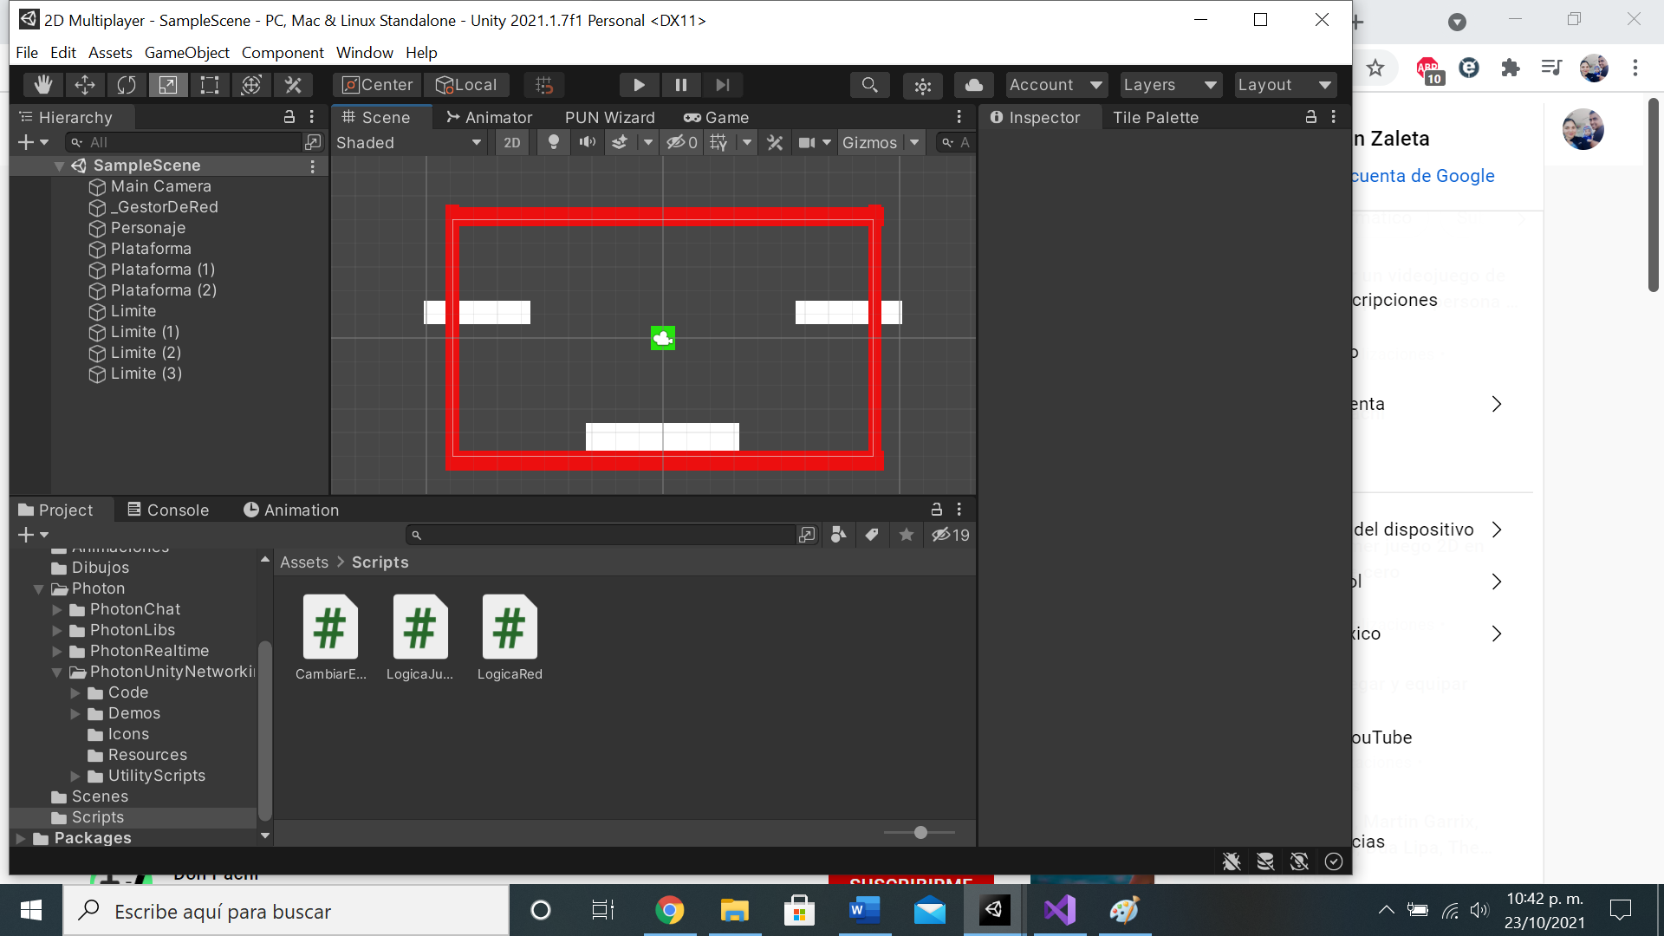

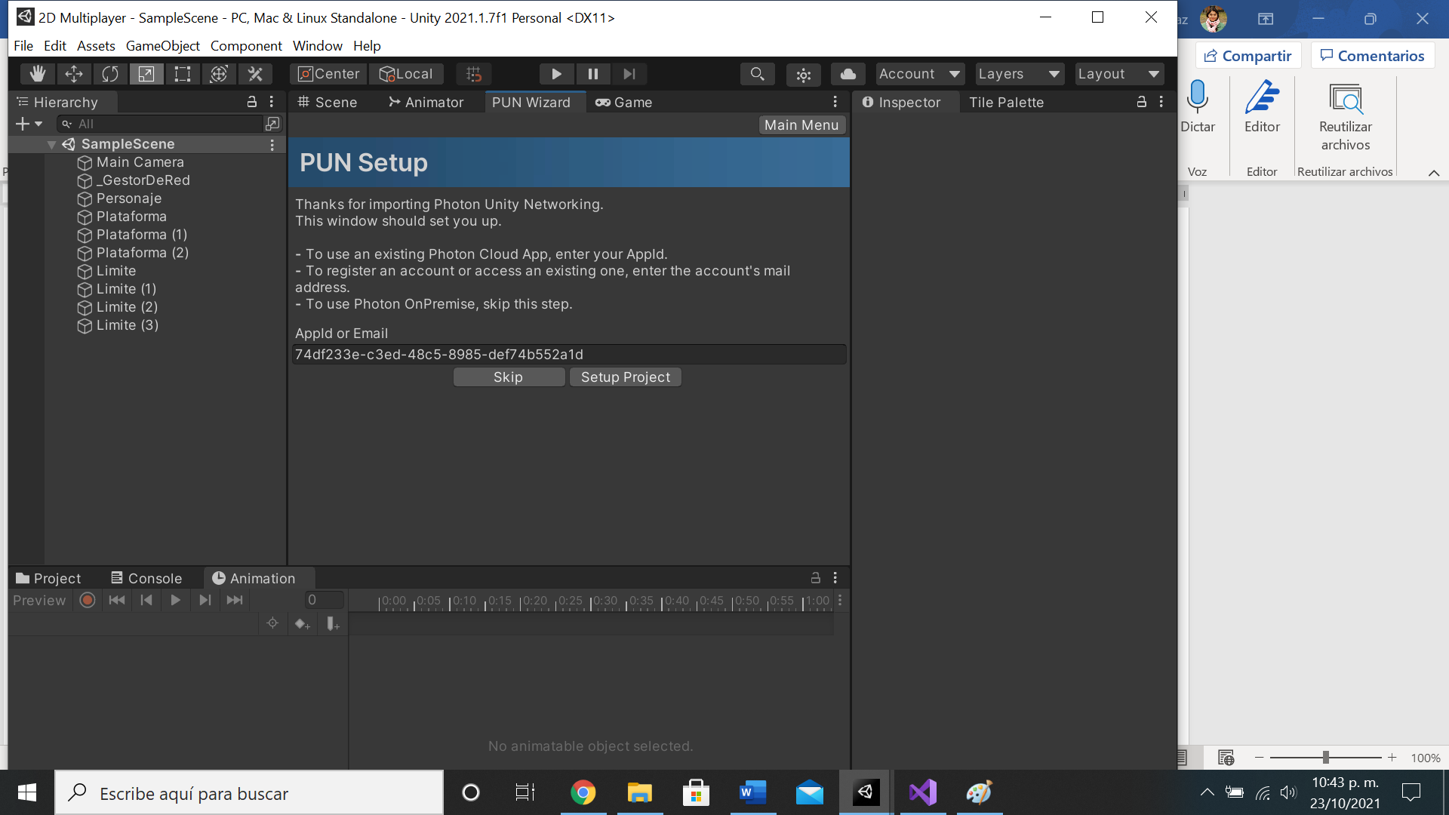

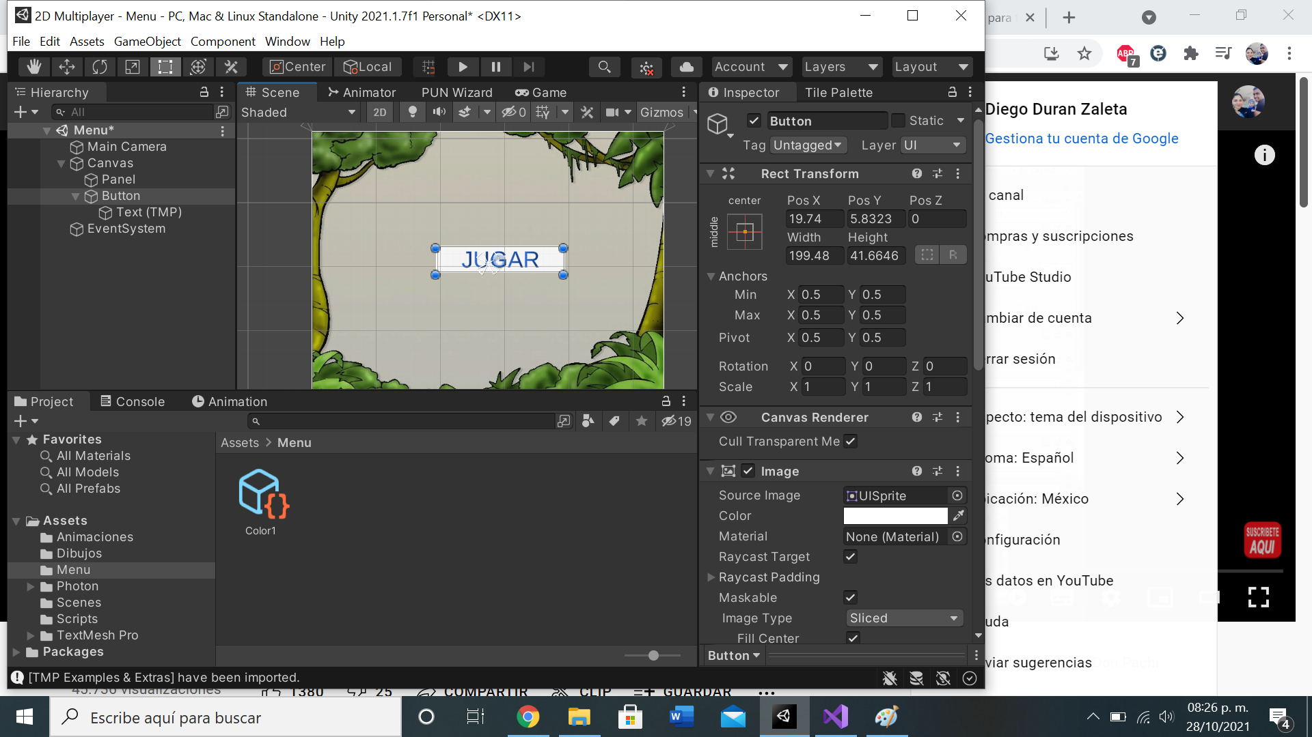

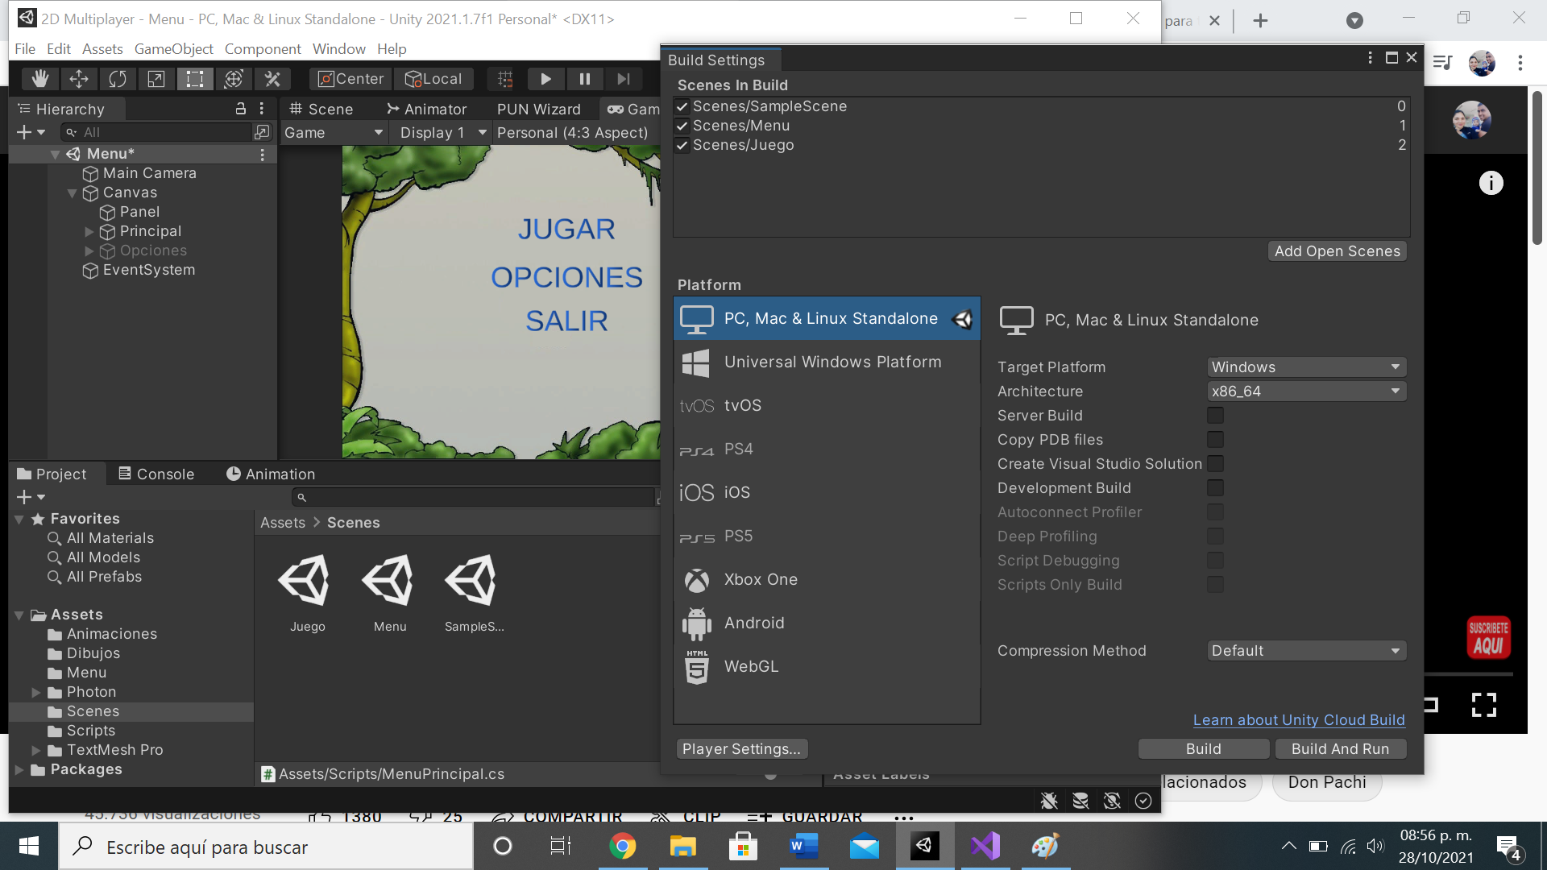

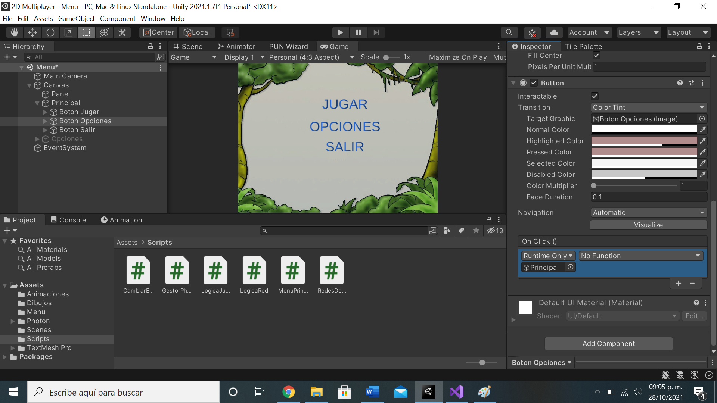

* ¿Qué se requiere para realizar un juego Multiplayer en Unity?

En la actualidad al empezar a crear un juego, lo primordial que se nos viene a la mente es, como poder hacerlo de forma que pueda ser multijugador (vía remota la mayoría de las veces), ya que ahora está de moda esa forma de jugar online.

Necesitamos un Network Manager, dicho componente de Unity, administra aspectos importantes de nuestro juego multijugador, como: Game state management, Spawn management, Scene management, Debugging information, Matchmaking y Customization.

* Menciona assets, herramientas, lógica de programación, componentes.

Así mismo son muy importantes los assets a la hora de hacer la conexión, ocuparemos de algunos servidores como lo son PUN2, el cual descargamos de la tienda de Unity (gratis); A su vez, necesitaremos componentes muy importantes del propio Photon, como lo son: Photon View, Photon Transform View Classic y Photon Rigidbody 2D, los cuales son usados para sincronizar algunos aspectos como lo son la escala y velocidad, en nuestras diferentes terminales.

* Escriba la secuencia de instrucciones para crear una cuenta en Photon y crear un servidor.

Crear una cuenta en Photon:

1. Ingresar a la página de photon :  <https://www.photonengine.com/en-US/Photon>.
2. Si aún no tienen cuenta, dar clic en ¿No tienes una cuenta? Y crearla (si la tienes solo loguearse para ingresar).
3. Una vez creada la cuenta, ingresar.
4. Estando ya en nuestra cuenta, dar clic en Crear nueva app (aquí pondremos el nombre de nuestro juego y en Photon Type elegimos Photon Pun).
5. Damos clic en crear.
6. Hemos creado un servidor listo para usarse.

* Escriba la secuencia de instrucciones para importar el asset PUN 2 Free desde el Asset Store y abrir en Unity.

Estando dentro de nuestro Unity, hacemos lo siguiente:

1. Nos vamos al menú Window—Asset store y damos clic.
2. Nos abrirá el navegador en la tienda de assets de Unity.
3. Ya estando aquí, nos vamos a buscar, escribimos PUN2 y damos enter.
4. Ahora solo lo seleccionamos y damos clic en importar
5. En seguida nos regresará a Unity, donde daremos clic en el botón descargar.
6. Nos desplegará varios menus y submenús, en donde seleccionaremos todos los campos y daremos en importar.
7. Al terminar este proceso, estará lista nuestra descarga.

* ¿Para qué nos sirve Photon? ¿Qué componentes se utilizan para tener conexión? Lobby, Room.

El asset de Photon es una herramienta sencilla pero poderosa, la cual nos sirve para realizar la conexión de nuestro juego a un servidor, y así poder jugarlo entre varios jugadores en línea.

Utilizamos algunos componentes como lo son: Photon View, Photon Transform View Classic y Photon Rigidbody 2D.

El Room (cuarto), es una sala virtual en la cual los jugadores conectados virtualmente, se reúnen para jugar online.

Y el Lobby (sala de espera), como su nombre lo indica, es una sala de espera virtual, en la cual los jugadores interesados en jugar esperan, a que se conecten mas jugadores y poder jugar entre sí.